УО «Белорусский государственный университет информатики и радиоэлектроники»

Кафедра ПОИТ

Отчет по лабораторной работе №4

по предмету «Теория информации»

Выполнил:

Голубева А.К.

гр. 351004

Проверила:

Болтак С.В.

Минск 2025

**Вариант №1**

**Алгоритм RSA**

**Тест 1**

Содержимое файла:

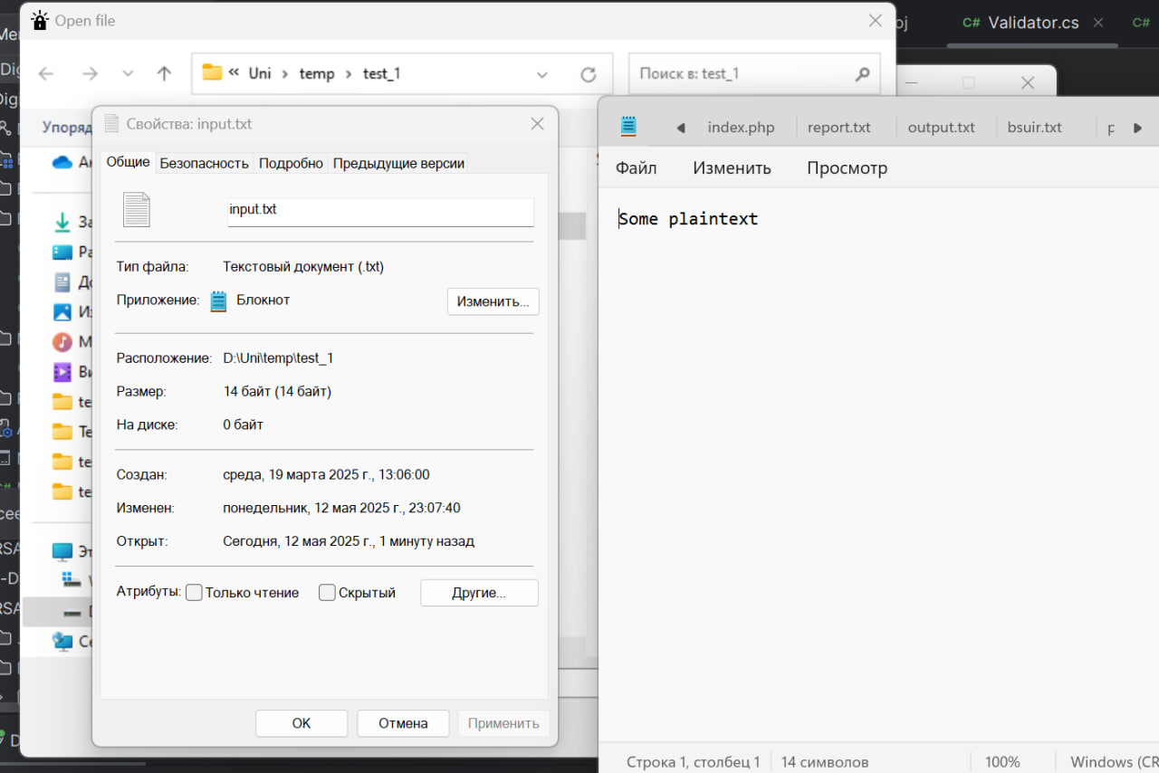

Неверно введенные значения:

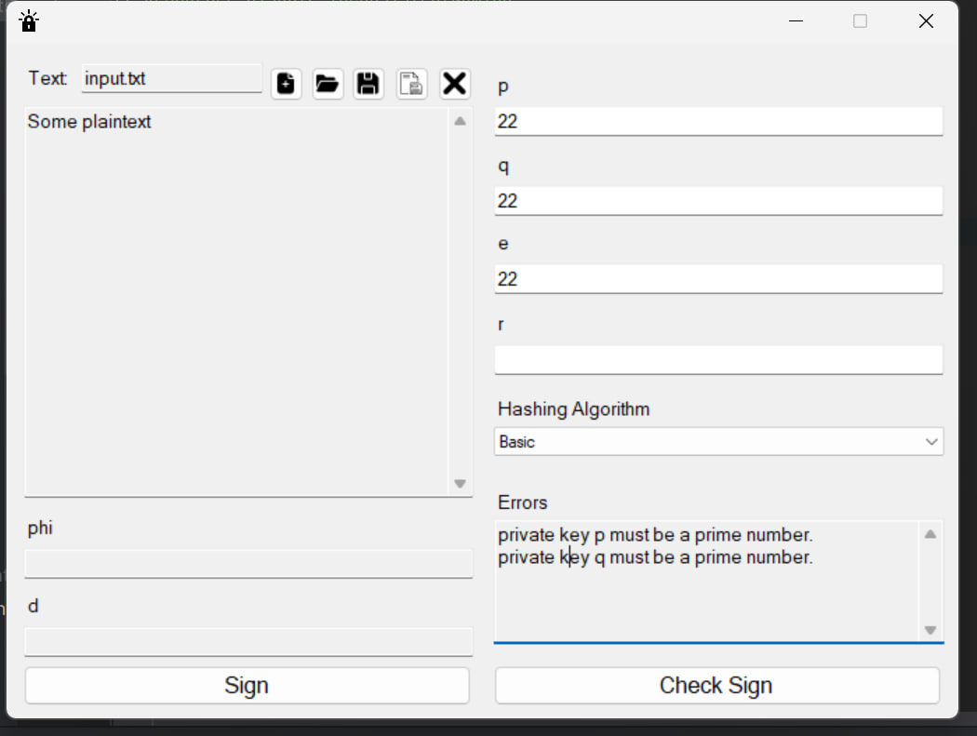

Генерация подписи:

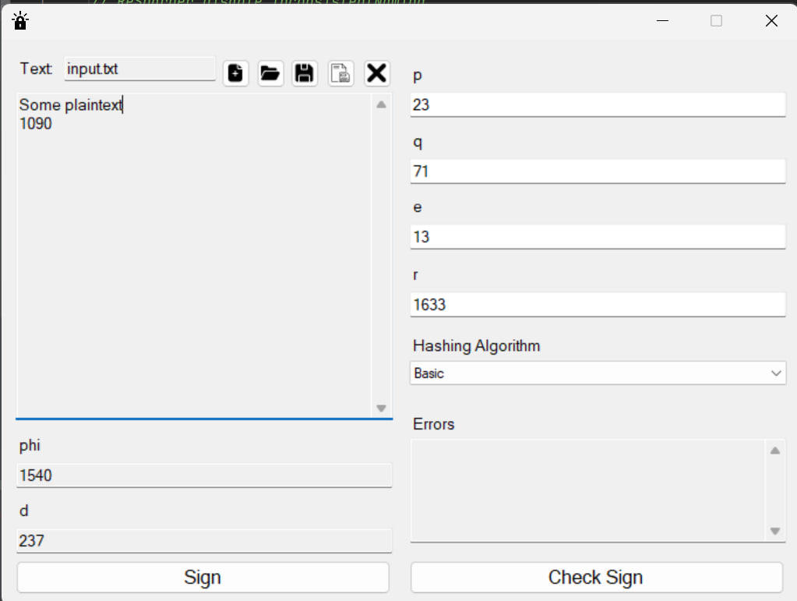

Результат при проверке корректной подписи:

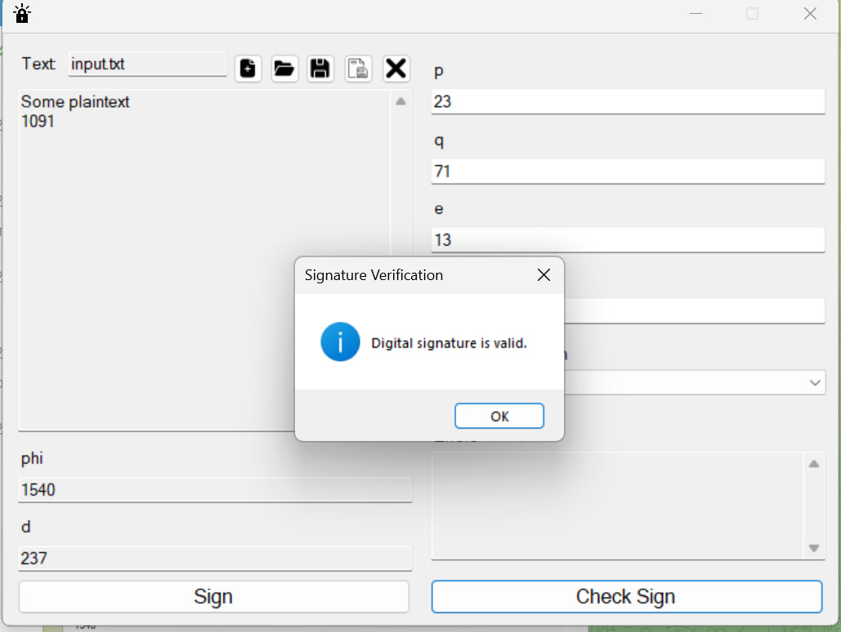

Результат при изменении содержимого:

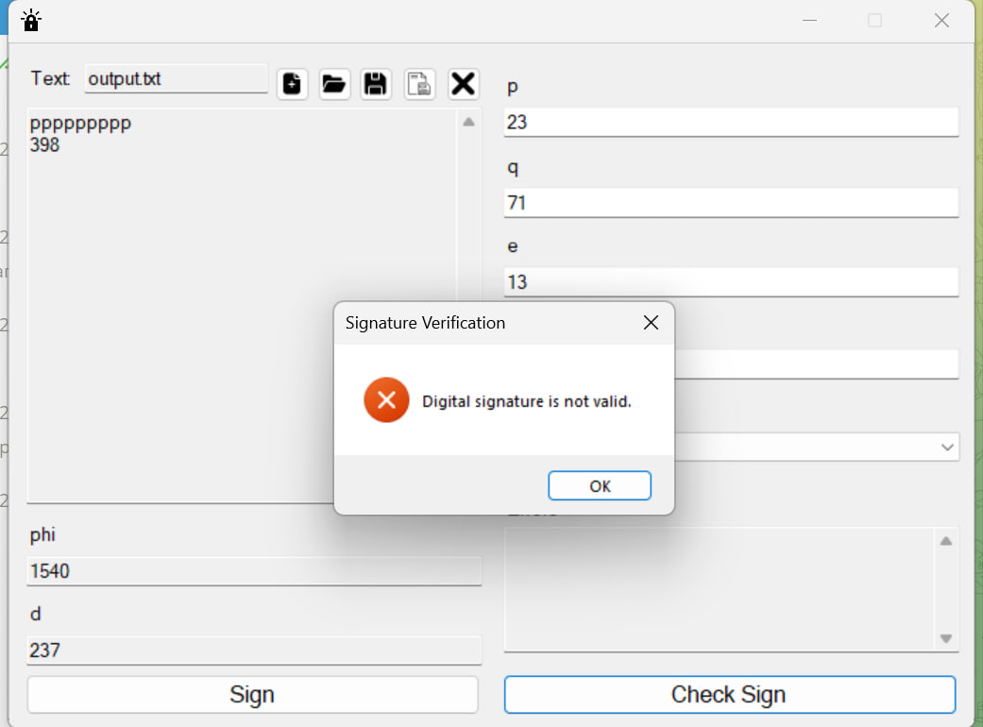

**Тест 2**

Содержимое файла:

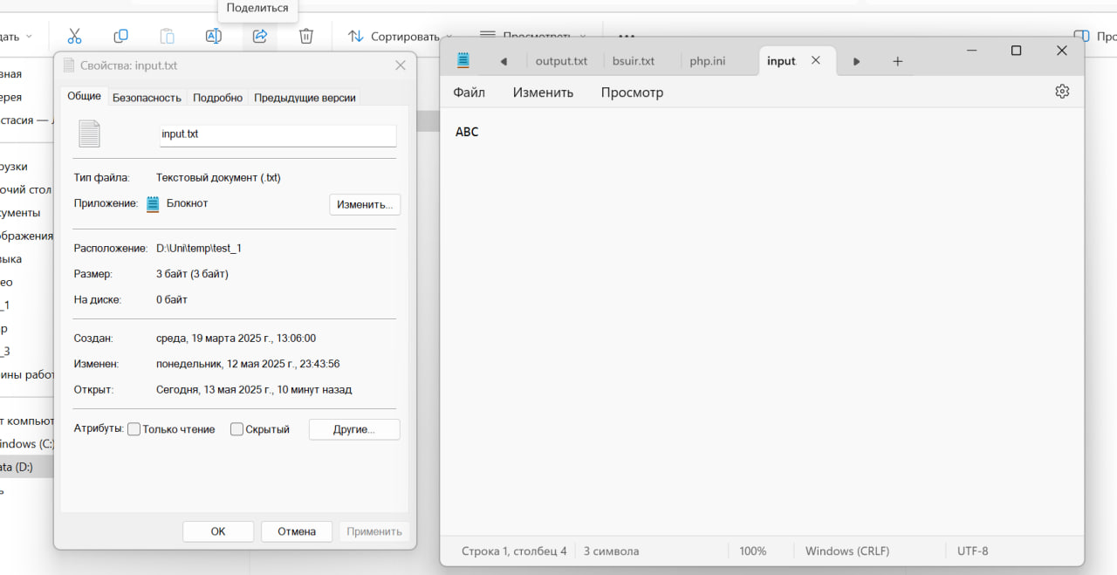

Генерация подписи:

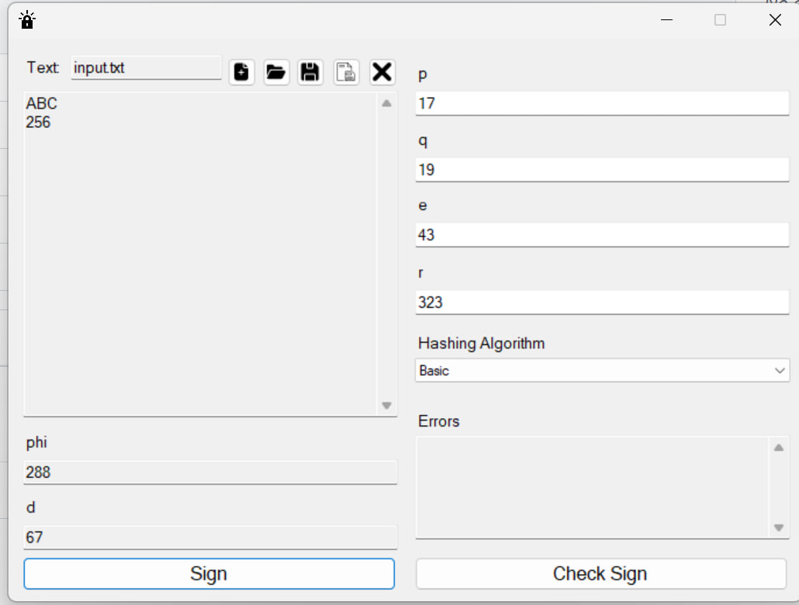

Результат работы программы при открытии другого файла без подписи:

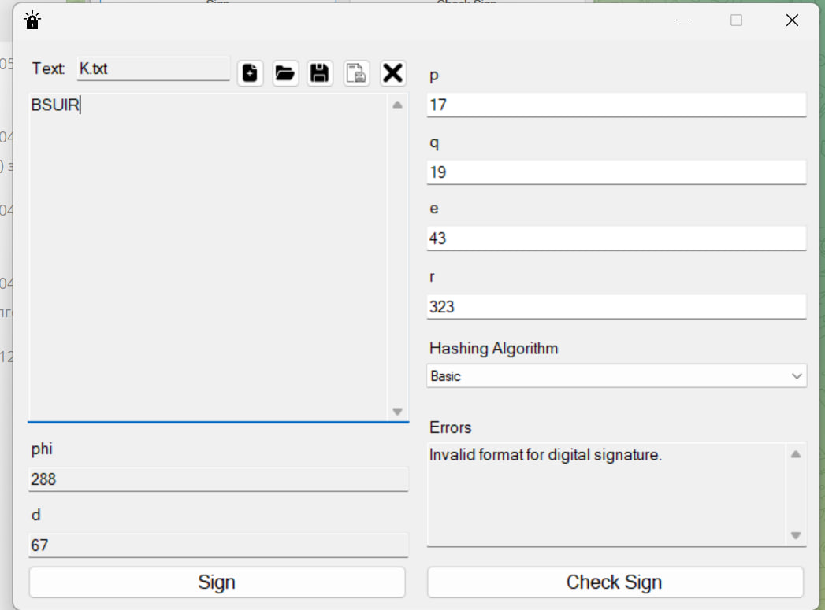

Результат работы при изменении содержимого файла:

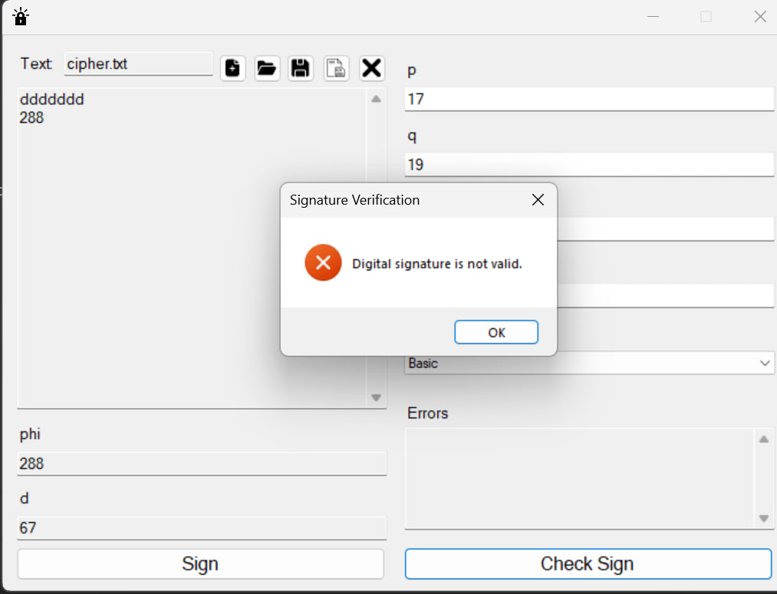

Результат при проверке корректной подписи:

